Danes pa uganka za vas.
O kom pišem?
Je pravljičar, rodil se je na današnji dan leta 1805, želel je postati pesnik in igralec, svetovno slavo so mu prinesle pravljice, ki so prevedene v več kot 125 jezikov.
Rešitev nadaljevanje navodila se skriva tukaj.
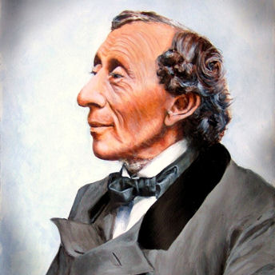
HANS CHRISTIAN ANDERSEN
Nekaj naslovov njegovih pravljic:
Grdi raček, Mala morska deklica,
Deklica z vžigalicami, Kraljična na zrnu
graha, Cesarjeva nova oblačila,
Vžigalnik, Palčica, Snežna kraljica …

V domači knjižnici poglej, če imate kakšno njegovo pravljico. Lahko jo prebereš.
Tvoja naloga danes pa je, da si eno od njegovih pravljic izbereš (najbolje, da tisto, katere vsebino najbolj poznaš) in jo obnoviš.
V zvezek za SLJ (prava stran) napiši današnji datum in njen naslov. Napiši njeno obnovo. Upoštevaj:
- zgradbo besedila (uvod, jedro, zaključek)
- napiši le bistvene podatke,
- pazi na zaporedje dogajanja,
- ne ponavljaj besed,
- pazi na velike začetnice in ločila,
- pravopis in čitljivost.
Obnovo mi pošlji v pregled do torka, 7. 4. 2020.

